**МИНИСТЕРСТВО ОБРАЗОВАНИЯ РЕСПУБЛИКИ БЕЛАРУСЬ**

**УЧРЕЖДЕНИЕ ОБРАЗОВАНИЯ**

**ГОМЕЛЬСКИЙ ГОСУДАРСТВЕННЫЙ ТЕХНИЧЕСКИЙ УНИВЕРСИТЕТ ИМЕНИ П. О. СУХОГО**

Факультет автоматизированных и информационных систем

Кафедра «Информационные технологии»

ОТЧЕТ ПО ЛАБОРАТОРНОЙ РАБОТЕ № 2

по дисциплине **«Операционные системы»**

на тему: **«Сервер сценариев Windows Script Host»**

Выполнил студент

группы ИТИ-11:  
Гаращук И.В.  
 Принял преподаватель:  
 Карась О.В.

Гомель 2022

**Цель работы:** ознакомиться с основами взаимодействия с сервером сценариев Windows Script Host, разработать программу со взаимодействием с командными файлами и файловой системой.

Создать сценарий реализующий в консольном режиме диалог с пользователем в виде меню. Сценарий должен выполняться циклически пока не выбран пункт «Выход». Первый пункт меню должен выводить информацию о создателе (ФИО, группа) и краткое описание выполняемых действий, остальные пункты реализуют действия указанные в таблице в соответствии с вариантом. Все параметры задаются в результате диалога с пользователем. При выполнении задания А, допускается использование командных файлов рассмотренных в первой лабораторной работе. Сценарий запускается в консольной версии WSH. Отчет должен содержать краткие теоретические сведения о использованных объектах, методах и свойствах.

**Практическое задание**



**Ход работы**

**Порядок выполнения задания.**

На рисунке 1 показан запуск программы lab2.vbs в консольной версии WSH.

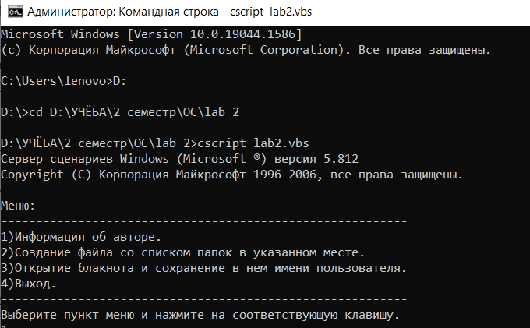

Рисунок 1 – Запуск программы labatest.vbs

На рисунке 2 показано выполнение первого пункта меню.

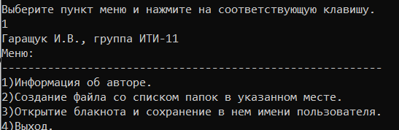

Рисунок 2 – Окно программы с выполнением первого пункта меню

На рисунке 3 показано выполнение второго пункта меню.

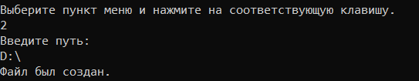

Рисунок 3 – Окно программы с выполнением второго пункта меню

На рисунке 4 показано содержимое файла list.txt

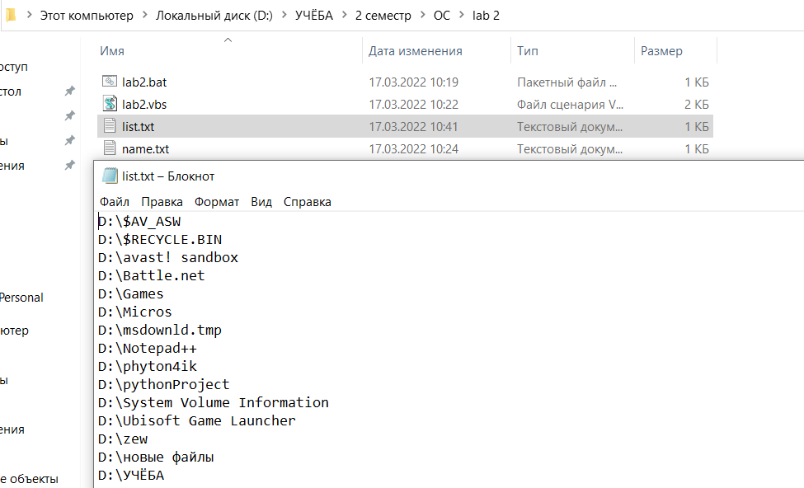

Рисунок 4 – содержимое файла list.txt

На рисунке 5 показано выполнение третьего пункта меню.



Рисунок 5 – Выполнение 3 пункта меню

На рисунке 6 показано выполнение четвёртого пункта меню.

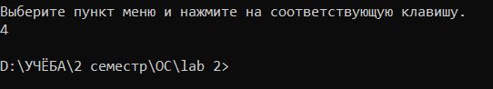

Рисунок 6 – Выполнение 4 пункта меню, завершение программы

**Вывод:** в данной работе был изучен синтаксис Windows Script Host, для создания сценария, реализующего в консольном режиме диалог с пользователем в виде меню.

**ПРИЛОЖЕНИЕ А**

**Листинг программы**

**Листинг программы lab2.vbs:**

Dim Menu

do

WScript.Stdout.WriteLine "Меню:"

WScript.Stdout.WriteLine "----------------------------------------------------------"

WScript.Stdout.WriteLine "1)Информация об авторе."

WScript.Stdout.WriteLine "2)Создание файла со списком папок в указанном месте."

WScript.Stdout.WriteLine "3)Открытие блакнота и сохранение в нем имени пользователя."

WScript.Stdout.WriteLine "4)Выход."

WScript.Stdout.WriteLine "----------------------------------------------------------"

WScript.Stdout.WriteLine "Выберите пункт меню и нажмите на соответствующую клавишу."

Menu = WScript.StdIn.ReadLine

If (Menu="1") Then

Wscript.Stdout.WriteLine "Гаращук И.В., группа ИТИ-11"

elseif(Menu="2") Then

Set FSO1 = CreateObject("Scripting.FileSystemObject")

Dim FSO, F, SubFolders , S, Folder, Road

WScript.StdOut.WriteLine "Введите путь:"

Road = WScript.StdIn.ReadLine

If fso1.FolderExists(Road) Then

Set FSO = WScript.CreateObject("Scripting.FileSystemObject")

Set F = FSO.GetFolder(Road)

Set SubFolders = F.SubFolders

For Each Folder In SubFolders

s = s & Folder & VbCrLf

Next

set Folder = FSO.CreateTextFile("list.txt",true)

Folder.Write(s)

WScript.StdOut.WriteLine "Файл был создан."

Folder.close

else

WScript.StdOut.WriteLine "Данный путь не найден."

End If

elseif(Menu="3") Then

Dim USER, FileName, FSO2

strComputer = "."

USER =CreateObject("WScript.Network").UserName

Set FSO2 = WScript.CreateObject("Scripting.FileSystemObject")

set FileName = FSO2.CreateTextFile("name.txt",true)

FileName.Write(USER)

FileName.close

Wscript.Stdout.WriteLine "Имя пользователя сохранено в блокноте с именем name.txt"

End If

Loop until (Menu="4")

**Листинг программы lab2.bat:**

@ECHO OFF

chcp 1251 >nul

cscript lab2.vbs